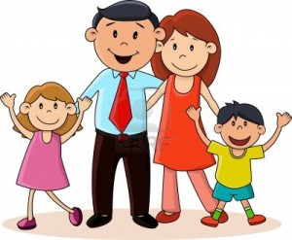 Dzień dobry!
Jak pewnie pamiętasz obecnie tematem naszych zajęć jest RODZINA.
- Odpowiedz na pytania:
- Lubię moją rodzinę, bo…
- Z moją rodziną najbardziej lubię…
- Moja rodzina to…
- Rozwiąż zagadkę:
Razem mieszkamy: ja, mama, tata.
Mam młodszą siostrę, starszego brata…
Każdy pamięta o urodzinach,
bo taka właśnie jest ma... (rodzina)
- Posłuchaj opowiadania E. Stadmüller „Dzień rodziców”.
Odświętnie ubrani rodzice siedzieli cichutko na widowni, czekając na przedstawienie. Tymczasem za kulisami (czyli za szafą) trwały gorączkowe przygotowania do występu. – Proszę pani – alarmował słoń – odpadła mi trąba! – Przywiąże mi pani ogonek? – przymilała się małpka. – Oko mi się odkleja! – denerwowała się żabka. Gdy wszyscy wreszcie byli gotowi, odezwał się gong (czyli uderzenie w patelnię) i na scenę wyskoczyła mama kangurzyca (czyli Magda w brązowym dresie z doszytą na brzuchu wielką kieszenią). – Mama kangurzyca każdego zachwyca – recytował Bartek, wskazując na Magdę. – Ma na brzuchu kieszeń, w niej kangurka niesie – i Magda – hop – wyciągnęła z kieszeni małe, pluszowe kangurzątko. Zaraz za kangurzycą na scenie pojawiły się dwa słonie – duży (Oskar) i mały (Ada). – A mój tatuś ukochany z drzewa zrywa mi banany – chwaliła się Ada, wachlując się wielkimi szarymi uszami z tekturowych talerzyków. – Jedz córeczko moja miła, żebyś szybko mi przytyła – mówił Oskar, dyskretnie przytrzymując trąbę z rury do odkurzacza. Po słoniach występowały, małpki, żabki, kotki i niedźwiadki. Wszyscy czworonożni rodzice czule przemawiali do swych dzieci, a one chwaliły się swoimi rodzicami. Na koniec Olek, wystrojony w białą koszulę i granatową muchę, wyrecytował: Czy dziecko jest tycie, czy też waży tonę, czy ma długie uszy, czy krótki ogonek, czy ma futro gładkie, w prążki czy też w łaty, ma cieplutki kącik w sercu swego taty. Czy fruwa, czy pływa, czy też pełzać musi, to jest najpiękniejsze dla swojej mamusi. Więc dzisiaj wszyściutkie na świecie dzieciaki ślą swoim rodzicom słodziutkie buziaki. W tym momencie wszyscy razem wyskakiwali na scenę, żeby posłać całuska, ukłonić się, a następnie paść w objęcia widowni. Kolejnym punktem programu był słodki poczęstunek, po którym rozpoczął się konkurs tańca z rodzicami. Wygrała Dominika ze swym tatą, bo rzeczywiście byli najbardziej zgraną i zwariowaną parą. – Musimy poćwiczyć – przekonywał mamę Olek w drodze do domu. Za rok to my wygramy, a jak nie my, to na pewno Ada z tatą.
- Odpowiedz na pytania dotyczące opowiadania:
– Co działo się podczas spotkania rodziców w przedszkolu?
– Jakie postacie występowały w tym przedstawieniu?
– Kto wchodzi w skład twojej rodziny?
– Co lubisz robić z mamą?
– Co lubisz robić z tatą?
- Namaluj farbami portret swojej rodziny.

- Zastanów się, kto w twojej rodzinie:
- Jest wyższy.
- Jest niższy.
- Podczas spaceru zaproponuj rodzicom liczenie kroków „Ile kroków do domu?”
- Zagraj w grę „Kto jest kim? Rodzina”:
https://view.genial.ly/5ebc0c53e87b0e0d25609230?fbclid=IwAR11ni_fAmMpBqpqbx-8-lCzFJw2Fc2MzfsZ3mdW1-gI0MQ9w0_tGyfxiEQ
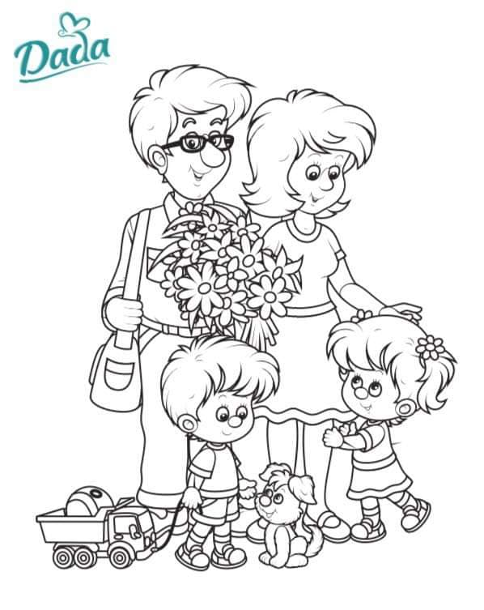

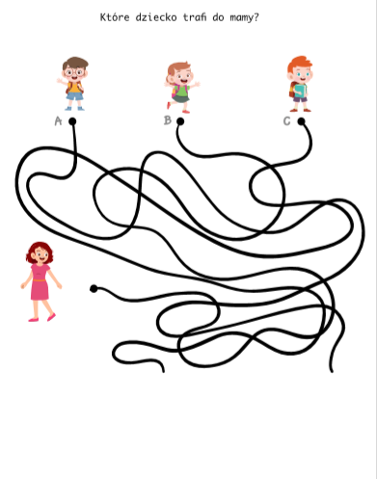

- Dzisiaj przypomnimy sobie jeszcze kształty:

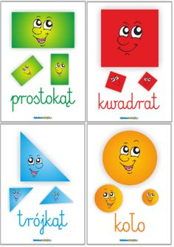

- Obejrzyj film, który zapozna cię z kształtami:
https://www.youtube.com/watch?v=yrhvWbG9SLw&feature=youtu.be&fbclid=IwAR1OlNW5LaS4CK6uL9eHVyOkzhSkacgTQOMiJtdJzmnETiXBAqX4vbdCQi0

- Wykonaj zadanie:

